网页设置:

<https://www.khanacademy.org/computing/computer-programming/html-css/web-development-tools/a/hosting-your-website-on-github>

在同一个服务器的网站 引用时不需要加http//:

概念

Markup language

<!DOCTYPE html> 指代的是html5 就是新版语法

<!-- -->备注

<html></html>是开始和结束的tag 和最外的{}一样

<head></head> 包含一些让游览器解析的设定 不包含任何让用户看到的部分

<meta charset="utf-8">设定字符编码

<title>New Webpage</title>设置网页的标题

<body></body>是网页的内容

<h1></h1>是大标题；后面还可以有h2,h3,h…… 就是重要程度的区别 类似于论文大小标题

<p></p>用来显示大段内容 <br>是换行符 <em></em>用斜体或其他方式强调文本

<strong></strong>加粗

<ul> 和 <li> 是用于创建无序列表（Unordered List）的HTML标签 会在每个li开头有一个·

<ul>

<li>项目1</li>

<li>项目2</li>

<li>项目3</li>

</ul>

<ol> 则是用数字替换了·

<img>放图片 <img src="image.jpg" alt="描述图像的文本">

<img src="https://www.kasandbox.org/programming-images/animals/rabbit.png" alt="Rabbit with lop ears in barn" width="203" height="50"> 设置图片大小

<a href=””>添加超链接 <a target=”_blank” href=””>加下划线

页面内的板块跳转<a href=”#id_id”>

<table>创建表格

<thead><tr><th>设计表头

<tbody><tr><td>输入内容// tr为一行 td;th是每列的内容

在文本内容中使用<span class=””></span>来划分出一小段来做css修改

用<div id=””></div>划分出一大块内容用于包装标题和段落，以便它们可以一起被样式化或布局。

CSS

<style></style>在head部分加入这个来编写CSS部分

也可以通过引用方式语法：

<link rel="stylesheet" type="text/css" href="styles.css">

文件夹不同通过/来写目录

Href是路径 要在项目文件夹里

h2{}来修改h2的设定 比如 color：rgb( , , )

Body{}来修改全局

Background-color:rgb()来修改全局背景颜色

<h2>和<P>等 都可以编ID 语法：<p id=””> 在CSS中用 #id_id{}来自定义

可以用class把多个tag编组 语法<p class=””> 在CSS中用.class_id{}来自定义

font-family: sans-serif 调整默认字体 sans-serif是无衬线字体

font-size: px 调整字体大小

font-weight:bold 加粗

font-style:italic; 斜体设置

Text-align: center 居中

Text-decoration:underline 下划线

字体和颜色可以直接在body中做默认设置 然后在需要修改的小tag中重载来修改

Width:px 可以调整div板块的大小 overflow:auto可以在div板块中加上下滑动

Margin：px px px px 外边距

Border: px solid rgb() 设置边框

Border-top: px solid rgb() 设置上方边

Padding：px 内边距

layout布局: position:

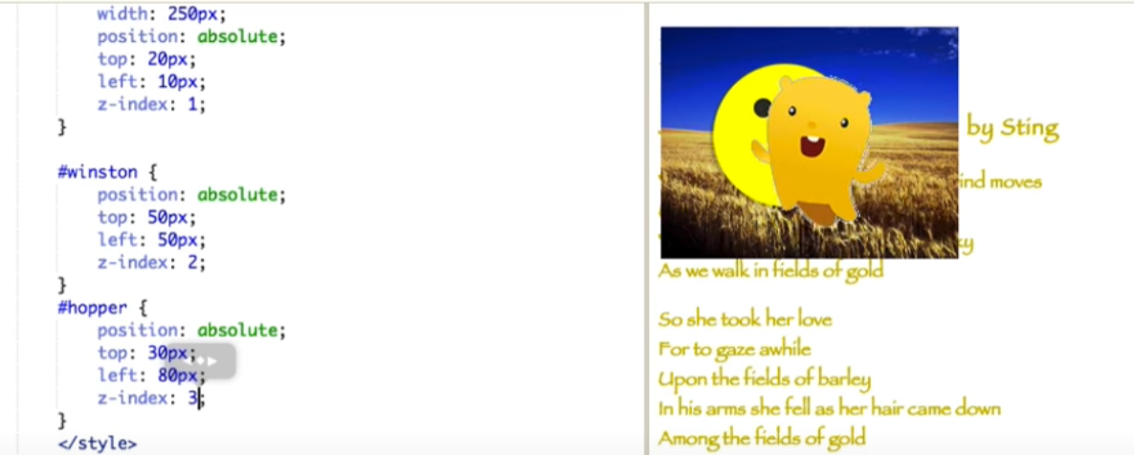

relative是基于页面设置位置

Absolute可以基于relative设置位置

通常使用div分组来处理layout

给图片设置文字环绕：float:

可以有多个class只要把所有class放在同一个引号里空格分隔

Class也可以细分 比如p.warning{}就是指向warning class里的p的部分

Tag也可以细分 比如 ul li strong{}

一个tag可以同时拥有id和class<p id=”” class=””>

当自定义的内容相同时 可以把两个css rule合并用，分隔h1,h2{}

a:hover 是一个CSS伪类，用于定义链接元素（<a>标签）在鼠标悬停时的样式。当用户将鼠标悬停在链接上时，a:hover 规则将应用于该链接，允许您改变链接的外观，以提供视觉反馈或突出链接状态。

a:active 是一个CSS伪类，用于定义链接元素（<a>标签）在用户点击链接但尚未释放鼠标按钮时的样式。这个伪类通常用于提供点击链接时的视觉反馈，以向用户表示链接已经被点击。

a:focus 是一个CSS伪类，用于定义链接元素（<a>标签）在获得焦点（例如通过键盘导航到链接时）时的样式。这个伪类通常用于提供键盘导航的用户访问性（accessibility）和可交互性的视觉反馈。

Javascript

引用：<script src="script.js"></script>

也可以在<script></stript>中直接编码 需要放在body的最后

function setup() {

createCanvas(400, 400); // Creates a canvas of size 400x400 pixels

}

function draw() {//在js画布中 代码从上到下影响图层顺序 越上面越底下

填色也是 fill()只影响代码之后的部分

background(220); // Sets the background color to a light gray

// Draws an ellipse at the center of the canvas

ellipse(width / 2, height / 2, 100, 100); // Parameters: (x, y, width, height)

}//画圆

Reat（）//画矩形

Line（）//直线

stroke(0); // 设置边框颜色为黑色

strokeWeight(4); // 设置边框粗细为4像素

background(220); // 背景颜色

Fill（）//填充颜色

Var 设置数值变量 大小颜色之类的

draw = function(){}//中括号里的内容会反复运行 无限loop 如果让一个物体移动会有拖影 那把背景也放进loop覆盖之前的图像

mouseX和mouseY 是代表指针位置的变量 mouseMoved=function(){} 方程代表鼠标动作 mouseIsPressed是bool函数代表鼠标按下

**使用鼠标点击和打印鼠标位置可以找到你需要的图片xy数据点**

值可以用表达式代替来让大小和位置相互关联

显示文字

fill(0, 13, 255);//必须要填色

textSize(38);

text("Sophia", 99, 96);

文字也可以用var var ___=” “; var可以用+拼接字符串

Var ____= function(){}方程 ___________();调用 同样可以有参数 用return返回

If语句 If(){}else{}// else if(){} 比较中的等于是 === and&& or||

While(){}循环

var__ = [];array 数组可以存储一组数据语法：

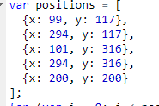

有类似于class的结构

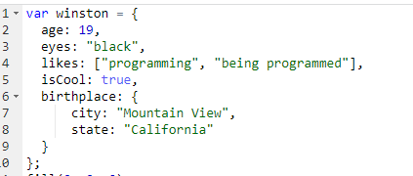

用 winston.age 调用

SmileyFace.prototype.draw = function() {} 给smileyface定义一个draw 通过

Var newvar =new SmileyFace（）; newvar.draw()；来直接调用draw

//smileyface是class名 draw是函数名

继承：

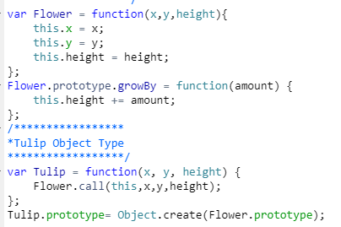

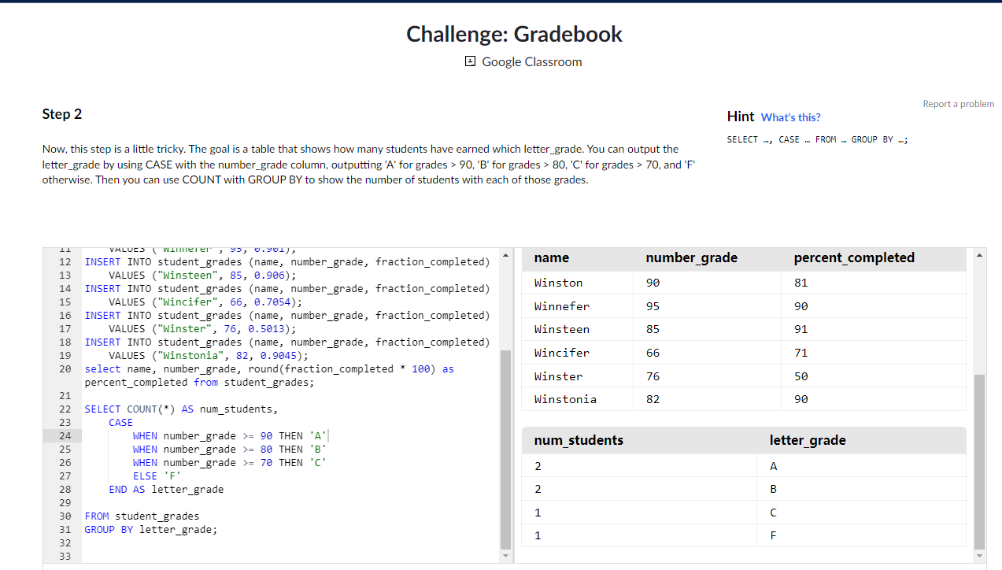直接调用父辈构造以及成员函数

console.log()在控制台打印

Document.body.innerHTML=””可以在网页上打印 会覆盖原本的内容 在“”里可以使用比如<em><strong>等修改文字格式

Document.body.textContext只能改变文字内容

var headingEl = document.getElementById("id_name");能储存 某个html中的id

针对headingEI进行修改就会覆盖html里的这部分内容

document.getElementsByTagName("tag_name")能检索某个tag 注意是elements **当tag被使用多次的时候 它在var中会用数组的形式储存。单独调用需要知道是第几个 调用全部要loop**

document.getElementByClassName("class_name")

var nameEls = document.querySelectorAll("p .animal");用CSS的特点检索也可以

如果你确定只有一个可以是document.querySelector()

imageEls[i].src/imageEls[i].href改链接

如果要修改style里的东西而不是内容要加.style比如headingEl.style.color

在js里给查询出的部分设定class 语法 headingEL.className=””;

通过var strongEl = document.createElement("strong");和strongEl.appendChild(strongText);来创建一个新内容并显示在最后

聆听事件EVENT：

鼠标点击：

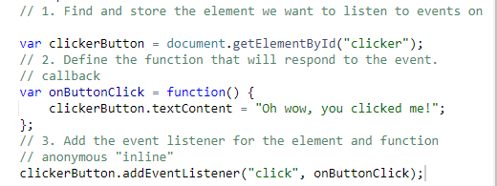

还有比如“mousemove”

获取鼠标位置：

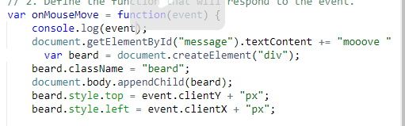

想要获得用户输入的内容需要加.value

比如var adj=document.getElementById("adjective").value;

e.preventDefault()能阻止默认行为 比如link一定打开新页面

parseFloat()将string转成float 语法var time = parseFloat(seconds.textContent)

Var var = window.setInterval(countItDown, 1000); 将countitdown函数反复执行 每1000毫秒一次

使用clearInterval(var) 来停止setinterval

setTimeout(countItDown, 1000() 在一定的延迟时间之后执行指定函数或代码块

既countItDown 1000毫秒后执行。

如果编写动画的方程在最后添加window.requestAnimationFrame(方程名);让动画更平滑

Jquery

<script src="https://ajax.googleapis.com/ajax/libs/jquery/2.1.4/jquery.min.js"></script>

$("h1").text("jQuery") 修改所有H1的内容

如果通过id找用#id 比如$(“#h1”)

变量用var定义

如果要使用比如<strong>需要.html 而不是text

将某个tag添加class 语法$().addClass(“”)

添加或者改变link用 $().attr(“src/href”,””)

在jq创建一个新东西并显示到body中页面底部：

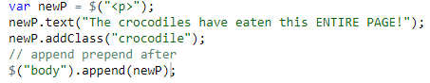

可以浓缩成：

$("<p>")

.text("The crocodiles have eaten this ENTIRE PAGE!")

.addClass("crocodile")

.appendTo("body");

或者$("<img>").attr({ src:"https://upload.wikimedia.org/wikipedia/commons/2/29/English_

Daisy_(Bellis_Perennis).jpg", width: "50", alt: "Daisy" }).appendTo("body");

Loop:

var $paragraphs = $('p');

for (var i = 0; i < $paragraphs.length; i++) {

var element = $paragraphs[i]; // DOM node

var $paragraph = $(element);

$paragraph.html( $paragraph.html() + "..huzzah!");

}

// each()

$paragraphs.each(function(index, element) {

var $paragraph = $(this);

$paragraph.html( $paragraph.html() + "..wowee!");

});

按钮点击事件：

$("#croc-button").on("click", function() {

console.log("you clicked me!!");

crocodilize();

});

鼠标点击位置event.pageY+"px"/ event.pageX+"px"

选单组事件：

<form id="trivia-form">

<label>

Who invented jQuery?<br>

<select id="trivia-answer">

<option value="eich">Brendan Eich</option>

<option value="resig">John Resig</option>

<option value="rossum">Guido van Rossum</option>

<option value="berners">Tim Berners-Lee</option>

</select>

</label> <br>

<button type="submit">Check Answer</button>

</form>

<div id="result"></div>

<script src="https://ajax.googleapis.com/ajax/libs/jquery/2.1.4/jquery.min.js"></script>

<script>

$("#trivia-form").on("submit",function(event){

event.preventDefault();

var $answer=$("#trivia-answer");

var answer=$answer.val();

if(answer === 'resig'){

$("#result").text("yea!");

}else{

$("#result").text("no!");

}

});

</script>

**得到用户输入**

Var age = $("input[name='age']").val()

$pic.slideDown();

SlideDown()是动画渐入 从上到下 参数是毫秒和自定义function（1000,function(){}）

.animate({}); 逐步改变tag设定的动画 改变大小位置 之类的